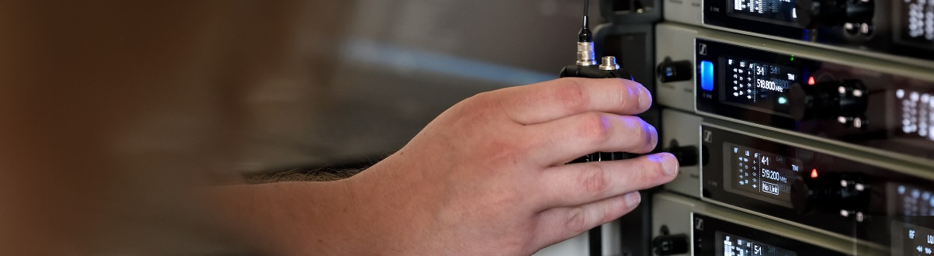Ed Sheerans Live-Crew zu Gast bei #DontStopTheEducation

Wedemark, 24. August 2020 – In einer neuen Ausgabe der beliebten Crew Calls von Sennheiser sind vier Mitglieder aus Ed Sheerans Tour-Team zu Gast: Am 8. September um 20:00 Uhr begrüßen die Sennheiser-Moderatoren Andy Egerton und Tim Moore Chris Marsh (Production Manager, FOH Sound), Mark Friend (Tour Manager), Matt Jones (Lighting Director) und Dave White (Guitar/Chewie Tech). Um beim Roundtable mit der Weltklasse-Crew hinter Ed Sheerans erfolgreicher „Divide”-Tour live dabei zu sein, können sich Interessierte hier anmelden: https://zoom.us/webinar/register/WN_3_aDKf3mSsei8lu3gXIvLQ.

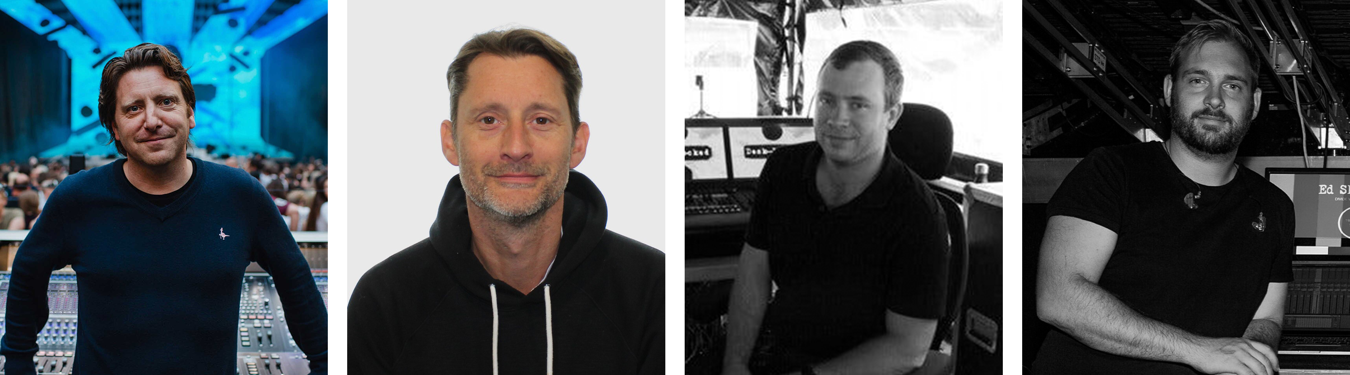Die Teilnehmer im Crew Call: Chris Marsh, Mark Friend, Matt Jones und Dave White (von links nach rechts)

In dem 90-minütigen Crew Call sprechen Chris Marsh und Mark Friend über Produktions- und Tour-Management und die Bedeutung des Front-of-House-Sounds. Matt Jones gibt Einblicke in das spektakuläre Licht-Design der „Divide”-Tour. Gitarren-Fans können sich auf David White freuen, der Ed Sheerans Chewie-Looper-Pedalboard designt und gebaut hat. Wie immer beantworten alle Diskussionsteilnehmer auch Fragen aus dem Publikum.

Live Round Table
Dienstag, 8. September, 20:00 Uhr
Registrierung unter https://zoom.us/webinar/register/WN_3_aDKf3mSsei8lu3gXIvLQ

Für eure Social-Media-Kanäle
Sennheiser lädt zum Crew Call mit Ed Sheerans Tour-Team ein: am 8. September live um 20:00 Uhr. #DontStopTheEducation

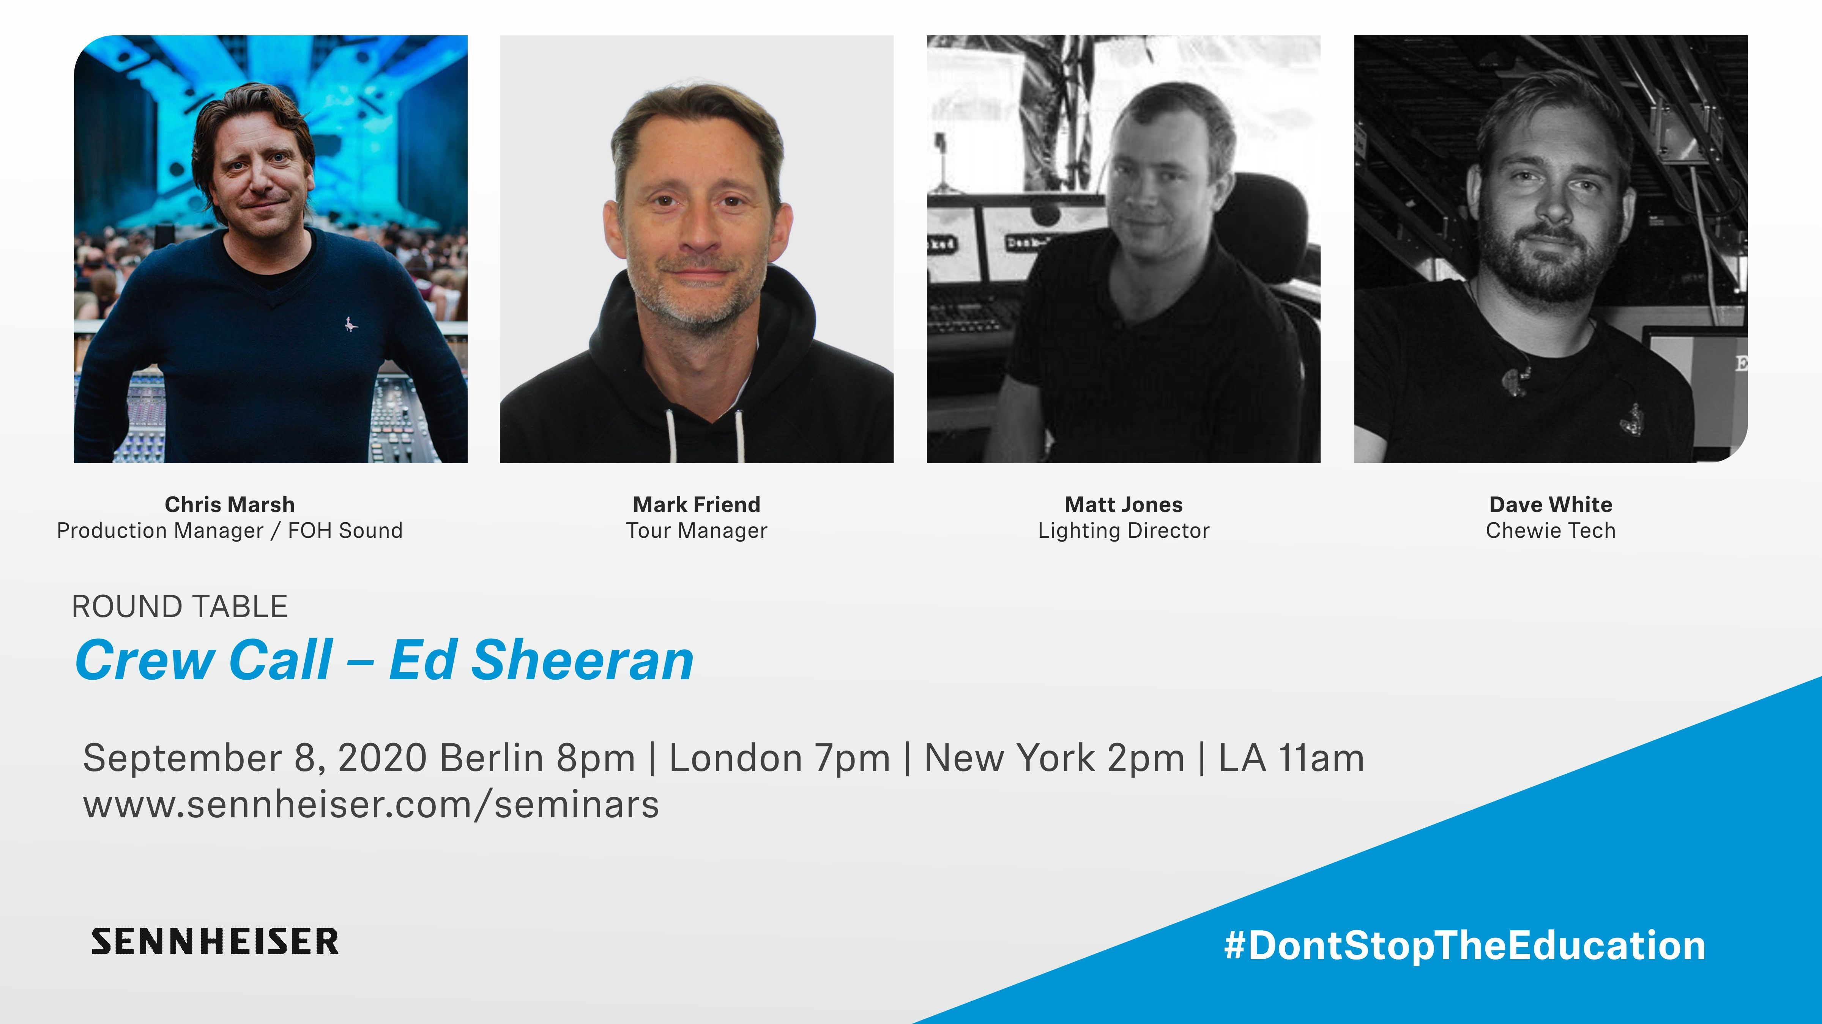 | Roundtable mit Mitgliedern der Crew hinter Ed Sheerans erfolgreicher „Divide”-Tour
 | 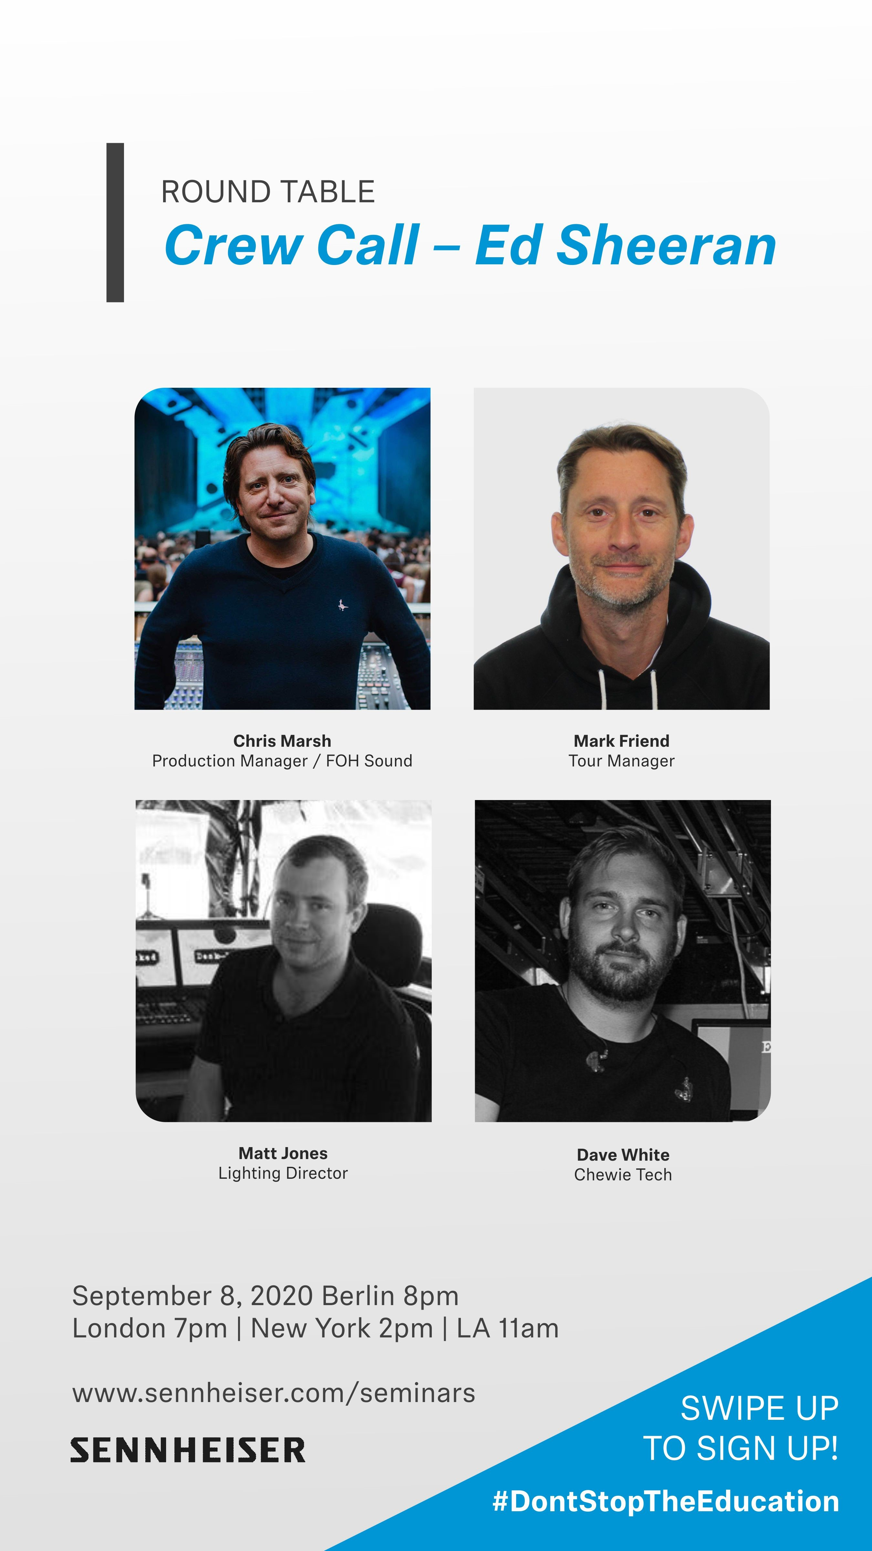

Aktuelle Liste und Registrierung für alle SoundAcademy-Seminare: https://www.sennheiser.com/seminars

Über Sennheiser
1945 gegründet, feiert Sennheiser in diesem Jahr sein 75-jähriges Bestehen. Die Zukunft der Audio-Welt zu gestalten und für Kunden einzigartige Sound-Erlebnisse zu schaffen – dieser Anspruch eint Sennheiser Mitarbeiter und Partner weltweit. Das unabhängige Familienunternehmen, das in der dritten Generation von Dr. Andreas Sennheiser und Daniel Sennheiser geführt wird, ist heute einer der führenden Hersteller von Kopfhörern, Lautsprechern, Mikrofonen und drahtloser Übertragungstechnik. Der Umsatz der Sennheiser-Gruppe lag 2019 bei 756,7 Millionen Euro. www.sennheiser.com

Lokaler Pressekontakt

Stefan Peters
Stefan.peters@sennheiser.com
+49 (5130) 600 - 1026

